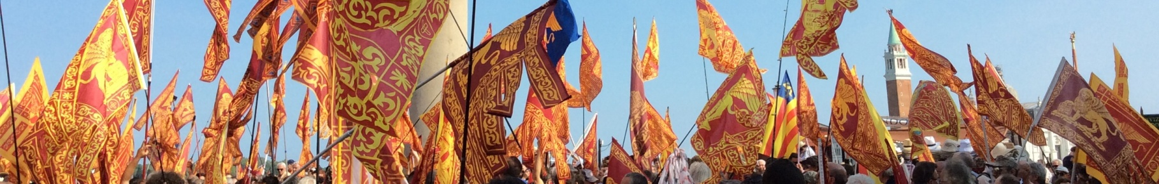

COME RICOSTITUIRE L'ARENGO VENETO

CONVERSAZIONE TRA VENETI

Sala conferenze della Torre di Malta*
Cittadella (Padova)

venerdì 27 Marzo, ore 20,30

* * * * * * *
Presso la Torre di Malta di Cittadella (PD) s'è recentemente svolta la prima riunione dell'Arengo Veneto, alla quale hanno partecipato numerose decine di indipendentisti che non desiderano identificare la loro attività con nessun partito politico.
L'entusiasmo dei partecipanti ha dato la stura a numerose proposte che sono in via di elaborazione e/o realizzazione, prima tra tutte: la formazione di un gruppo di lavoro che si dedichi specificatamente alla comunicazione.
È stato anche deliberato d'indire questa prossima riunione che, conseguentemente ai tempi ristretti d'organizzazione, si svolgerà nuovamente nella sala della Torre di Malta. Infatti, una delle indicazioni che sono emerse dall'Arengo è stata quella di rendere itineranti le sue riunioni nel territorio al fine di coinvolgere i più svariati pubblici. Ci impegniamo a concretizzare ciò a partire dalla successiva riunione.

È quindi indetta la seconda riunione per il 27 Marzo 2015, per le ore 20:30 alla Torre di Malta di Cittadella (PD).

Aderendo alla indicazioni emerse dalla prima riunione, si inizierà trattando i seguenti argomenti:

1 - Organizzazione della conversazione e della rete sociale, in funzione alle osservazioni nate su come ricostituire l'Arengo Veneto. Scelte libere da candidature e avvicendamento continuo.

2 - Illustrazione di un progetto per la comunicazione, considerando che molte delle idee e proposte riguardano l'ambito comunicativo e necessitano di strumenti per essere praticate.

3 - Esempio pratico di azioni di base tese ad introdurre i princìpi della sovranità popolare (Art. 1, Comma 2, della Costituzione) negli Statuti dei Comuni veneti. Molti indipendentisti, infatti, auspicano già da subito l'utilizzo di istituzioni autenticamente democratiche, quali oggi si possono riscontrare nel sistema istituzionale svizzero.

4 - Tutti i partecipanti, nello spirito autentico dell'Arengo Veneto delle origini, saranno invitati e incoraggiati alla partecipazione con l'esposizione di idee e proposte di soluzioni attuabili.

